Министерство образования Российской Федерации

Пензенский государственный университет

Кафедра «Вычислительная техника»

**ОТЧЕТ**

по лабораторной работе №1

по курсу «Логика и основы алгоритмизации в инженерных задачах»

на тему «Простые структуры данных»

**Выполнили студенты группы 21вв1:**

Кирьянов В.Е.

Аляев А.О.

**Приняли**

Юрова О.В.

Акифьев И.В.

Пенза 2022

**Методические указания.**

**Задание 1**: написать программу, вычисляющую разницу между максимальным и минимальным элементами массива.

**Задание 2**: написать программу, реализующую инициализацию массива случайными числами.

**Задание 3**: написать программу, реализующую создание массива произвольного размера, вводимого с клавиатуры.

**Задание 4**: написать программу, вычисляющую сумму значений в каждом столбце (или строке) двумерного массива.

**Задание 5:** написать программу, осуществляющую поиск среди структур student структуру с заданными параметрами (фамилией, именем и т.д.).

**Описание метода решения задачи:**

**Задание 1 и 2**:

При помощи функции **rand()** массив заполняется случайными числами. Далее программа за максимальный и минимальный элемент берёт нулевую ячейку. Затем программа сравнивает нулевую ячейку со следующей, если следующая больше/меньше, то переменная максимума/минимума заменяется этим значением. Так программа перебирает все элементы и в ответе выводит результат – разницу между максимумом и минимумом.

**Задание 3**:

В начале пользователь вводит с клавиатуры размер массива, далее под него выделяется память при помощи функции **malloc()**. После пользователь вводит сам массив.

**Задание 4**:

Программа заполняет двумерный массив случайными числами и выводит его пользователю. После при помощи цикла for программа складывает все элементы массива по строкам и выводит итоговые суммы пользователю.

**Задание 5**:

Пользователь вводит информацию о студенте в поля структуры согласно требованиям. После ему предлагается начать поиск информации по полям. После начала поиска пользователю необходимо ввести искомый параметр в консоль. Если найдётся совпадение, то в консоль выведется вся информация о студенте

**Листинг:**

**Задание 1 и 2:**

#include "StdAfx.h"

#include <stdio.h>

#include <stdlib.h>

#include <math.h>

#include <time.h>

int main()

{

srand(time(NULL));

int Arr[15];

for (int i = 0; i < 15; i++){

Arr[i] = rand() % 100;

printf(" %d ",Arr[i]);

}

int max=Arr[0];

int min=Arr[0];

for (int i = 0; i < 15; i++){

if(max<Arr[i])

max=Arr[i];

if(min>Arr[i])

min=Arr[i];

}

printf("\nAmmount: %d ",max - min);

return 0;

}

**Задание 3:**

#include "stdafx.h"

#include <locale.h>

#include <iostream>

using namespace std;

int main()

{

setlocale(LC_ALL, "Russian");

int sizeX,sizeY;

cout <<"Введите размер массива: \n";

cin >> sizeX;

cin >> sizeY;

cout << "\n";

int **n = (int**)malloc(sizeof(int*)*sizeX);

for(int i=0;i<sizeX;i++){

n[i] = (int*)malloc(sizeof(int)*sizeY);

}

for (int i = 0; i < sizeX; i++) {

for (int j = 0; j < sizeY; j++) {

cin >> n[i][j];

}

}

cout << "Введённый массив: ";

cout << "\n";

for (int i = 0; i < sizeX; i++) {

for (int j = 0; j < sizeY; j++){

printf(" %4d ",n[i][j]);

}

cout << "\n";

}

free(n);

return 0;

}

**Задание 4:**

#include "StdAfx.h"

#include <stdio.h>

#include <stdlib.h>

#include <math.h>

#include <time.h>

int main()

{

srand(time(NULL));

int mass[6][5];

int summa[6],s;

for (int i = 0; i < 6; i++) {

for (int j = 0; j < 5; j++) {

mass[i][j] = rand() % 100;

}

}

for (int i = 0; i < 6; i++) {

for (int j = 0; j < 5; j++) {

printf("%4d", mass[i][j]);

}

printf("\n");

}

printf("\n");

// Сумма баллов--------------------------------------------------------

printf("Amount: \n");

for (int i = 0; i < 6; ++i) {

s = 0;

for (int j = 0; j < 5; ++j)

s += mass[i][j];

summa[i] = s;

printf("%5d\n", summa[i]);

}

return 0;

}

**Задание 5:**

#include "stdafx.h"

#include "locale.h"

#include <iostream>

#include <string>

using namespace std;

int search=0;

int i,metka;

struct student

{

char famil[200];

char name[200], facult[200];

int Nomzach;

} stud[3];

int main()

{

setlocale(LC_ALL, "Russian");

setvbuf(stdin, NULL, _IONBF, 0);

setvbuf(stdout, NULL, _IONBF, 0);

for (i = 0; i < 3; i++) {

printf("Введите фамилию студента ");

scanf("%s", &stud[i].famil);

printf("Введите имя студента ");

scanf("%s", &stud[i].name);

printf("Введите название факультета студента %s %s ",stud[i].famil,stud[i].name);

scanf("%s", &stud[i].facult);

printf("Введите номер зачётной книжки студента %s %s ",stud[i].famil,stud[i].name);

scanf("%d", &stud[i].Nomzach);

printf("\n");

}

for(i=0;i<3;i++)

{

printf("Cтудент %s %s обучается на факультете %s, номер зачётной книжки %d \n",stud[i].famil,stud[i].name,

stud[i].facult,stud[i].Nomzach);

}

printf("Вы хотите начать поиск по заданным параметрам? 1/0 ");

scanf("%d",&metka);

if (metka == 1){

std::cout << "Выберите поиск по нужному критерию: "<< std::endl;

std::cout << "1.Фамилия "<< std::endl;

std::cout << "2.Имя "<< std::endl;

std::cout << "3.Факультет "<< std::endl;

std::cout << "4.Номер зачётной книжки "<< std::endl;

do {

std::cin >> search;

} while ((search < 1) && (search > 4));

switch (search){

case 1:

{

std::string userFam;

std::cout << "Введите фамилию для поиска: ";

std::cin.sync();

std::getline(std::cin, userFam);

std::cout << "Результаты поиска \"" << userFam << "\": " << std::endl;

for (int i = 0; i < 3; i++) {

if (stud[i].famil == userFam){

std::cout << "2.Имя "<< stud[i].name << std::endl;

std::cout << "3.Факультет "<< stud[i].facult << std::endl;

std::cout << "4.Номер зачётной книжки "<< stud[i].Nomzach << std::endl;

}

}

break;

}

case 2:

{

std::string userFam;

std::cout << "Введите имя для поиска: ";

std::cin.sync();

std::getline(std::cin, userFam);

std::cout << "Результаты поиска \"" << userFam << "\": " << std::endl;

for (int i = 0; i < 3; i++) {

if (stud[i].name == userFam){

std::cout << "1.Фамилия "<< stud[i].famil << std::endl;

std::cout << "3.Факультет "<< stud[i].facult << std::endl;

std::cout << "4.Номер зачётной книжки "<< stud[i].Nomzach << std::endl;

}

}

break;

}

case 3:

{

std::string userFam;

std::cout << "Введите Факультет для поиска: ";

std::cin.sync();

std::getline(std::cin, userFam);

std::cout << "Результаты поиска \"" << userFam << "\": " << std::endl;

for (int i = 0; i < 3; i++) {

if (stud[i].facult == userFam){

std::cout << "1.Фамилия "<< stud[i].famil << std::endl;

std::cout << "2.Имя "<< stud[i].name << std::endl;

std::cout << "4.Номер зачётной книжки "<< stud[i].Nomzach << std::endl;

}

}

break;

}

}

}

return 0;

}

**Результаты работы программы:**

**Задание 1 и 2:**

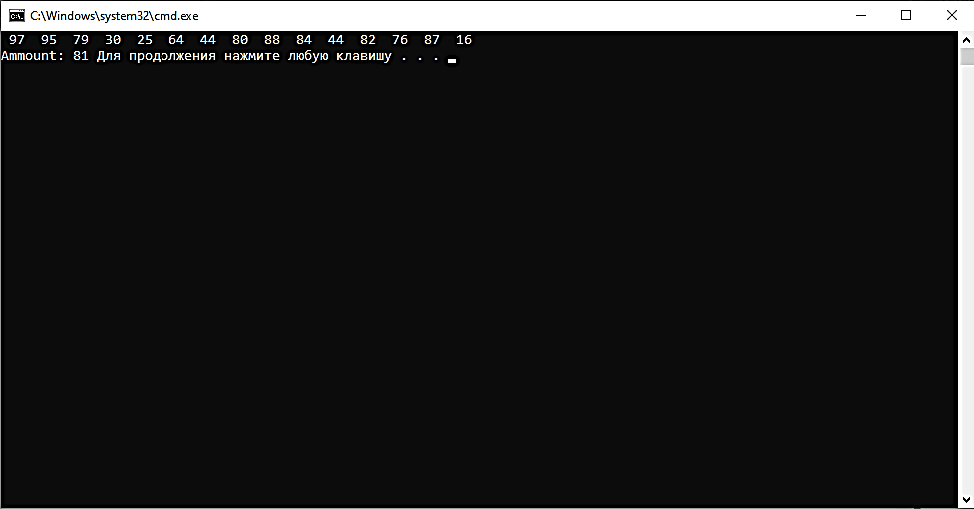

Рис. 1 – результаты работы программы

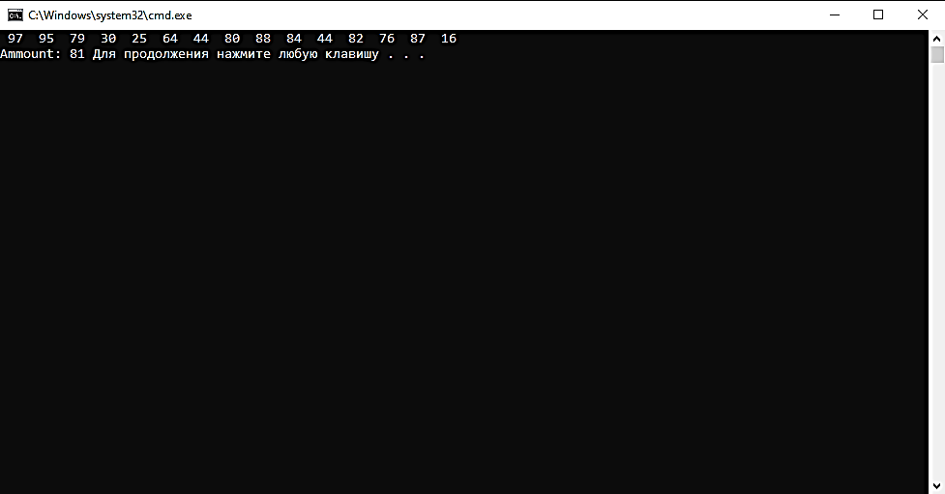**Задание 3:**

Рис. 2 – результаты работы программы

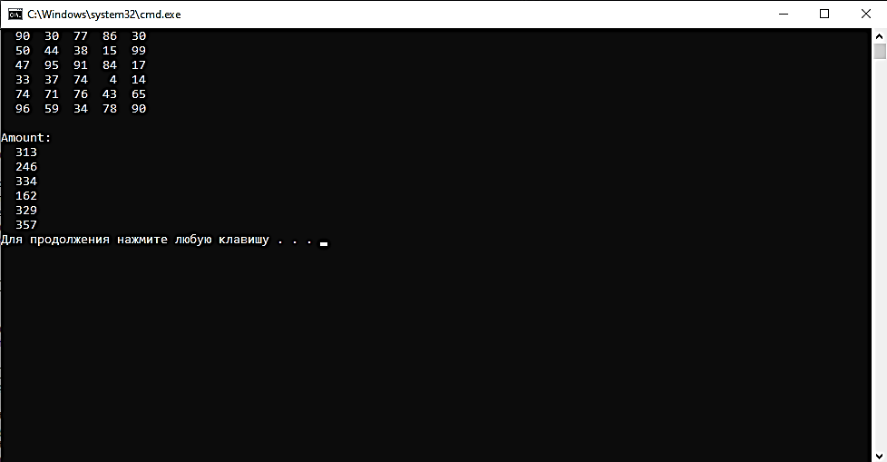**Задание 4:**

Рис. 3 – результаты работы программы

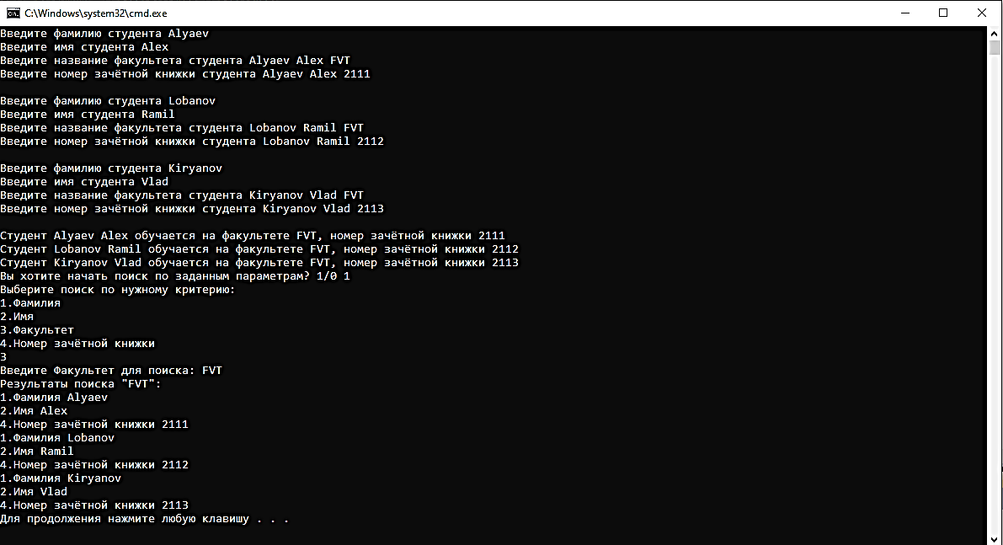**Задание 5:**

Рис. 4 – результаты работы программы

**Вывод:** в ходе выполнения лабораторной работы были разработаны программа, выполняющая функции с применением статичных и динамических массивов, а также структур. Результаты работы программ совпали с результатами трассировки, следовательно программы работают без ошибок.

Получили опыт в создании проектов в среде Microsoft Visual Studio, научились писать и отлаживать программы с использованием структур и массивов на языке Си.